事 務 連 絡
平成30年8月6日
関係各位
長野県農業試験場環境部

平成30年度関東東海土壌肥料技術連絡協議会・秋季研究会及び
平成30年度関東東海北陸農業試験研究推進会議土壌肥料部会・
秋季研究会の参加申し込みについて

標記研究会につきましては、すでに中央農業研究センター及び関東東海土壌肥料技術連絡協議会から御案内がございましたように、本年度は長野県で開催いたします。つきましては、下記のとおり参加申し込みの受付を行いますので期日までにお願いいたします。
なお、本連絡は各都県・機関の代表者のみに送付しますので、貴都県・機関の関係者の皆様への連絡に御配意いただきますようお願いいたします。

記
１ 申し込み方法
参加申し込みは、別紙１に必要事項を記載の上、お申し込みください。
研究会の詳細は別紙２のとおりです。

２ その他連絡事項
（１）宿泊について：各自で手配してください。
（２）10月18日の昼食について：各自で済ませてください。会場周辺に飲食店があります。
（３）帰路について：10月19日は、現地検討会後にＪＲ松本駅アルプス口12:30解散の予定です。

３ 問い合わせ先
（１）関東東海土壌肥料技術連絡協議会・秋季研究会（10月18日 午前の部）
1) 正会員：農研機構・中央農業研究センター土壌肥料研究領域 土壌診断グループ
上級研究員 久保寺秀夫
(Tel: 029-838-8827, Fax: 029-838-8484, e-mail: kubotera@affrc.go.jp)
2) 賛助会員および準会員：ＪＡ全農肥料農薬部 関東営農資材事業所
主席技術主管 金子文宜
(Tel: 03-3296-8751, Fax: 03-3296-8756, e-mail: kaneko-fuminori@zennoh.or.jp)
（２）関東東海土壌肥料部会・秋季研究会（10月18日 午後の部）
1) 農研機構・中央農業研究センター土壌肥料研究領域 土壌生物グループ
上級研究員 大友 量
(Tel: 029-838-8828, Fax: 029-838-8484, e-mail: rotm@affrc.go.jp )
（３）現地検討会（10月19日午前）
長野県野菜花き試験場環境部 専門研究員 矢口直輝
（Tel: 0263-52-1148 Fax:0263-54-6340 e-mail: yaguchi-naoki@pref.nagano.lg.jp）
問い合わせ先
長野県農業試験場 環境部
（部 長） 山田和義
（専門研究員）上原敬義（担当）
Tel: 026-246-2411 Fax:026-246-3421
e-mail：uehara-takayoshi@pref.nagano.lg.jp

研究会：ＪＲ松本駅お城口から南へ徒歩５分
現地検討会集合場所：ＪＲ松本駅アルプス口
情報交換会：ＪＲ松本駅お城口から東へ徒歩３分
情報交換会
王滝会館
TEL 0263-31-0095

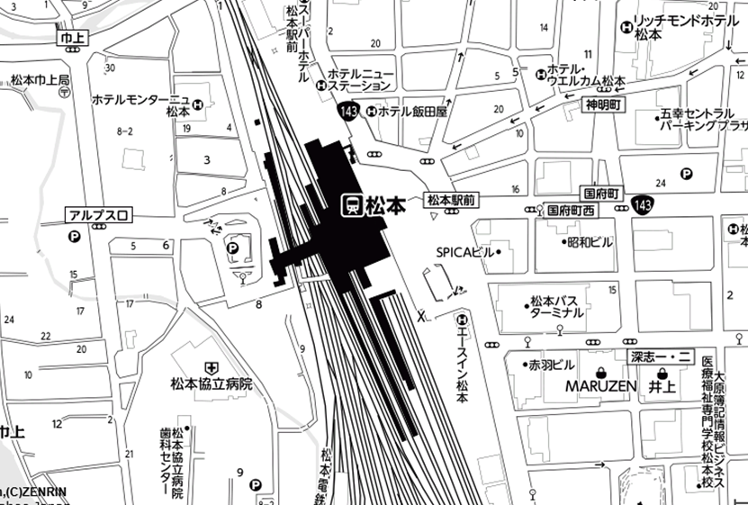

現地検討会集合場所
ＪＲ松本駅アルプス口

研究会
ＪＡ全農長野中信事業所
(中信農協会館)
TEL 0263-35-2467

別紙２

平成30年度関東東海土壌肥料技術連絡協議会・秋季研究会及び
平成30年度関東東海北陸農業試験研究推進会議土壌肥料部会・秋季研究会

１ 日 時
平成30年10月18日（木）
10:00～12:00 関東東海土壌肥料技術連絡協議会・秋季研究会
13:00～17:00 関東東海北陸土壌肥料部会・秋季研究会（関東東海技連協共催）
平成30年10月19日（金）
8:30～12:30 現地検討会（関東東海北陸土壌肥料部会・関東東海技連協共催）

２ 場 所
研究会（10月18日）ＪＡ全農長野中信事業所（中信農協会館）601会議室
松本市深志1丁目4-1 電話：0263-35-2467
現地検討会（10月19日）
・ＢＢ肥料工場、土壌分析室（安曇野市堀金、(株)ＪＡアグリエール長野）
・夏秋どりいちご生産施設（安曇野市堀金、ＪＡあづみ (有)あづみアグリサービス）
・りんごの高密植栽培圃場（松本市梓川、農家圃場）

３ 内 容
10月18日（木）10:00～12:00 関東東海土壌肥料技術連絡協議会秋季研究会
講演：「迅速かつ省力的な土壌診断と栽培管理のための新たなセンシング技術」
（1）紫外LED励起蛍光による土壌可給態窒素の小型非破壊分析装置の開発
信州大学農学部 植物栄養学研究室 研究員 織井孝治
（2）空からの精密農業 日本の稲作を世界の最先端産業にする
株式会社ナイルワークス 代表取締役社長 柳下 洋

10月18日（木）13:00～17:00 関東東海北陸土壌肥料部会、関東東海土壌肥料技術連絡協議会 秋季研究会（共催）
講演：「緑肥利用の現状と将来展望」
（1）緑肥の様々な効果を利用した減肥・土づくり
農研機構 中央農業研究センター 土壌肥料研究領域 唐澤敏彦
（2）緑肥を活用した後作物のリン酸減肥に向けて
千葉県農林総合研究センター 土壌環境研究室 塚本崇志
（3）イネ科緑肥を利用したレタス減肥栽培
長野県野菜花き試験場 環境部 鮎澤純子
（4）長野県中信地区における緑肥の栽培状況について
洗馬農業協同組合 営農経済事業部 宮澤泰伸
（5）マメ科緑肥（ヘアリーベッチ）の特性と利用技術
秋田県立大学 生物資源科学部 佐藤 孝
（6）緑肥作物の生産現場への普及と利用事例
雪印種苗株式会社 千葉研究農場 立花 正
（7）富山県の水田における緑肥の活用について
富山県農林水産総合技術センター 農業研究所 東 英男
（8）総合討論

10月19日（金）8:30～12:30 現地検討会
バス２台で移動します。２台のバスの視察順序は異なりますが、ご了承願います。また、途中でトイレ休憩を「道の駅アルプス安曇野ほりがねの里」でとります。
・集合：松本駅アルプス口（8:30出発）
・ＢＢ肥料工場、土壌分析室（安曇野市堀金、(株)ＪＡアグリエール長野）
・夏秋どりいちご生産施設（安曇野市堀金、ＪＡあづみ (有)あづみアグリサービス）
・りんごの高密植栽培圃場（松本市梓川、農家圃場）
・ＪＲ松本駅アルプス口到着(12:30解散)

